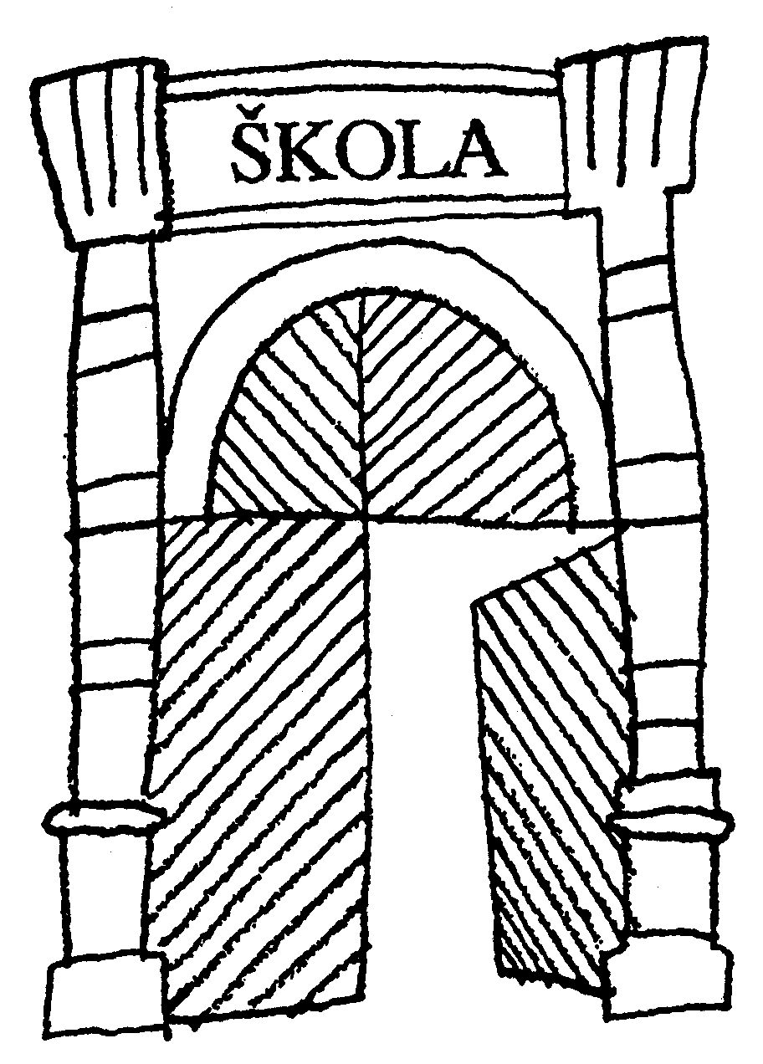
Základní škola Brána jazyků

s rozšířenou výukou matematiky
Uhelný trh 4, 110 00 Praha 1 - Staré Město , IČO 60436123

SHMF s. r. o.
U zahrádkářské kolonie 462
142 00 Praha 4

č.obj. 73/19 2019-06-20

Věc: objednávka

Objednáváme u Vás přeinstalování operačního systému Windows a instalaci výukových programů v učebnách v budově Základní škola Brána jazyků s rozšířenou výukou matematiky na adrese Uhelný trh 4. Cena dle cenové nabídky je 50000,- bez DPH.

Fakturační adresa:

Základní škola Brána jazyků s rozšířenou výukou matematiky
Uhelný trh 425/4
110 00 Praha 1

Název školy prosím nijak nezkracujte ani neupravujte. Děkuji za pochopení.

Petr Tlustý
ředitel školy

Jana Hesová
ekonom školy

